La misericordia en la eutanasia
11 JUNIO, 2019 / BLOG
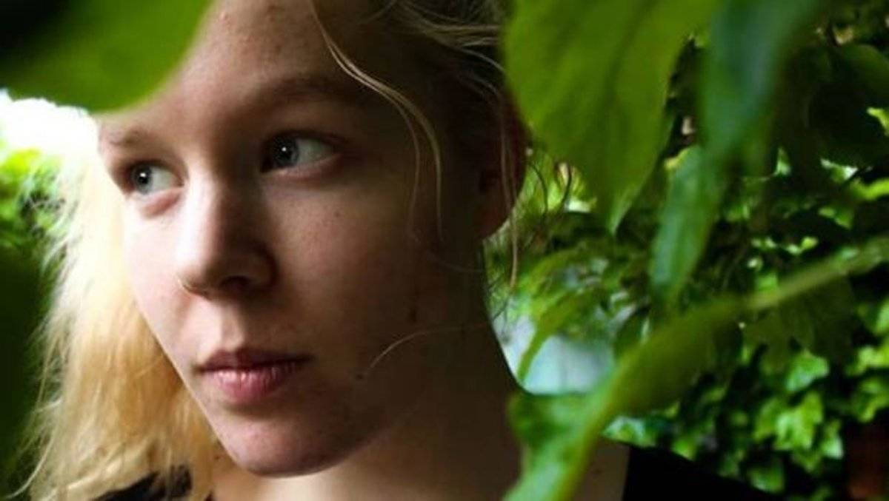
Noa Pothoven (2001-2019)
Recientemente supimos de Noa Pothoven, una joven holandesa que decidió poner fin a su vida a través de un procedimiento asistido, argumentando un sufrimiento profundo y la imposibilidad de recuperarse.
Vale aclarar que Holanda fue el primer país europeo en legalizar la eutanasia, en 2002. Los requisitos, sin embargo, son muy estrictos: solo se autoriza a ciudadanos holandeses, producto de una reflexión que debe ser verificada de manera técnica por expertos.

La norma dice que los sufrimientos deben ser intolerables y sin perspectivas de mejora y el paciente debe haber sido informado claramente sobre su verdadera condición y el pronóstico. Además, los médicos que realicen estos procedimientos tienen que consultar el caso con otros colegas y mucho más cuando los padecimientos son emocionales, para dar un soporte riguroso a los informes que se deben presentar.
Estos son los casos donde muchos salen a gritar en contra de estos procedimientos y a juzgar con ligereza la actitud de quienes toman estas decisiones y gestionan su realización.

Sin embargo, para nosotros, como creyentes, discípulos del señor Jesucristo, es la oportunidad para hilar muy finamente nuestras actitudes y preguntarnos cuál debe ser nuestra posición.

La mejor manera de resolverlo es preguntarse qué haría o qué diría Jesús en una situación así, para descubrir que su actitud siempre está enmarcada en la misericordia, en ver en profundidad, en no juzgar a priori, en descubrir el corazón de las personas y sus sufrimientos ocultos, en ver más allá de lo aparente. La misericordia se evidencia en todos los pasajes del Evangelio donde Jesús tuvo que asumir una posición, decir una palabra o dejar una enseñanza.

Por lo que antes de gritar arengas en contra de la eutanasia, y juzgar a Noa Pothoven y las demás personas que han tomado esta decisión, hemos de ver la circunstancia particular de cada caso y descubrir dónde faltó la misericordia, dónde se dejó de ver a esta joven como una hija pequeña del Señor y faltaron actitudes misericordiosas como las que Él mismo describe cuando dice: “Tuve hambre y no me diste de comer, tuve sed, y no me diste de beber; fui forastero y no me recibiste; estaba desnudo, y no me vestiste; enfermo, y en la cárcel, y no me visitaste […] En verdad les digo que en cuanto no lo hiciste a uno de los más pequeños de éstos, tampoco a mí lo hiciste”.

El mismo papa Francisco afirmó a propósito de esta noticia que: “la eutanasia y el suicidio asistido son una derrota para todos” y que “la respuesta que hemos de dar es no abandonar nunca a quien sufre, no rendirnos, sino cuidar y amar a las personas para devolverles la esperanza” .

Ahí está el fondo del asunto y la esencia de nuestra actitud. Los cristianos estamos llamados a ser los campeones de la misericordia, del cuidado amoroso, de las miradas profundas que descubren corazones sin juzgamientos, de la defensa de la vida y de la esperanza; para salir al encuentro de las personas que sufren en silencio, que se sienten abatidas, sin futuro, en últimas, campeones de la fraternidad y la solidaridad.

Así, cuántas Noas podemos tener cerca, buscando una sonrisa, una palabra amable, un oído presto a escuchar, un gesto esperanzador que les devuelva la fe en la vida, la alegría y la fuerza para continuar aún en las peores circunstancias.

La eutanasia es en verdad, como lo dice el Papa, una derrota para los cristianos, una ausencia de misericordia, una posibilidad fallida de ejercer como discípulos del Señor que sabemos y entendemos nuestro papel en el mundo y su invitación a vivir amando para que otros nos sigan, no por nuestras palabras, sino por nuestras actitudes.

Con seguridad Dios salió ya al encuentro de Noa y de los demás, quienes no encontraron en su camino una mirada cristiana, misericordiosa.

Dila Alexandra Guerrero
https://amerindiacolombia.wordpress.com/2019/06/11/la-misericordia-en-la-eutanasia/

